ДУА “Навасёлкаўская сярэдняя школа Пастаўскага раёна”

Замацаванне правапісу склонавых канчаткаў
назоўнікаў першага скланення

4 клас

(Урок беларускай мовы)

Настаўніца пачатковых класаў
Войтава Зоя Апалінараўна
Тэма: Замацаванне правапісу склонавых канчаткаў назоўнікаў першага скланення.
Мэты: замацаванне правапісу склонавых канчаткаў назоўнікаў першага скланення; развіццё звязнай мовы вучняў на аснове выказванняў, поўных адказаў на пастаўленыя пытанні, актывізацыя і абагачэнне слоўнікавага запасу; выхаванне беражлівых адносін да прыроды, умення бачыць хараство і прыгажосць прыроды, слухаць і разумець яе.
Праект: Слухай родную прыроду!
Ход урока
- Арганізацыя класа
-Добры дзень, мае дарагія хлопчыкі і дзяўчынкі! Рада бачыць вас здаровенькімі, вясёленькімі, гатовымі адправіцца ў падарожжа за ведамі.
Празвінеў званок вясёлы.
Мы ўрок пачаць гатовы.
Будзем дружна працаваць,
Будзем веды набываць.
Тата з мамай на рабоце,
А лянота – у балоце.
Мы за парты ціха селі
І на дошку паглядзелі.
- Праверка дамашняга задання.
Трэба было напісаць міні – сачыненне “Аб чым думае… “
- Кветка ў вазе і кветка на лузе;
- Страказа на волі і страказа ў банцы;
- Птушка на волі і птушка ў клетцы;
- Вавёрка ў лесе і вавёрка ў заапарку.
(Заданні індывідуальныя. Дадатковае заданне: знайсці назоўнікі першага скланення ў сваіх сачыненнях , выдзеліць канчаткі і вызначыць іх склон)
- Вызначэнне мэты ўрока:
- Давайце вызначым мэты нашага ўрока. А дапамогуць нам у гэтым дзеясловы. Сёння мы…
Будзем замацоўваць (правапіс склонавых канчаткаў назоўнікаў першага скланення)
Пашырым (свой слоўнікавы запас)
Будзем працаваць над (развіццём звязнай мовы)
Выхоўваць (працаздольнасць, акуратнасць, уседлівасць)
Будзем вучыцца (думаць, разважаць, прыгожа гаварыць на беларускай мове)
- Вызначэнне тэмы праекта ўрока.
- Каб вызначыць тэму праекта ўрока, выканайце наступнае заданне. Перад вамі ляжаць карткі з табліцамі і прыкладамі. Рашыце прыклады, суаднясіце адказ з адпаведнай літарай і прачытайце назву праета.
(Пакуль вучні выконваюць заданне, ідзе відэафільм “Чароўныя гукі прыроды” video.mail.ru 15.08.2012 )

А | Б | В | Г | Д | Е | Ж | З
1 | 2 | 3 | 4 | 5 | 6 | 7 | 8
І | Й | К | Л | М | Н | О | П
9 | 10 | 11 | 12 | 13 | 14 | 15 | 16
Р | С | Т | У | Ў | Ф | Х | Ц
17 | 18 | 19 | 20 | 21 | 22 | 23 | 24
Ч | Ш | Ы | Ь | Э | Ю | Я
25 | 26 | 27 | 28 | 29 | 30 | 31

6 х 3 = …18 (С) 100 – 83 =… 17 (Р) 4 х 4 =… 16 (П)
4 х 3 = …12 (Л) 5 х 4 – 5 =…15 (О) 5 х 2 + 7 =… 17 (Р)
18 + 2 =… 20 (У) 30 : 6 = …5 (Д) 4 х 7 – 1 =… 27 (Ы)
2 х 10 + 3 =… 23(Х) 2 х 7 =… 14 (Н) 27 – 10 =… 17 (Р)
100 – 99 =… 1 (А) 5 х 5 – 5 =… 20 (У) 3 х 5 =… 15 (О)
5 х 2 =… 10 (Й) 7 х 6 – 12 =… 30 (Ю) 25 : 5 =… 5 (Д)
10 + 40 : 4 =… 20 (У) !
Назва праекта: Слухай родную прыроду!
5. Работа па тэме:
а)” Прэс- канферэнцыя”. (Да дошкі выходзіць вучань. Астатнія задаюць яму пытанні па тэме ўрока)
б)Чыстапісанне
1. Два радкі практыкаванняў на развіццё маторыкі рукі;
2. Кожны вучань атрымлівае картку з загадкай (колькасць картак вызначаецца колькасцю вучняў). Заданне: спісаць акуратна і прыгожа загадку, адгадаць яе. У загадцы знайсці назоўнікі першага скланення,выдзеліць канчаткі, вызначыць іх склон.
1.
У белай сукенцы
Пад хусткай зялёнай
Стаіць на паляне
Танклявая Алёна.

2.
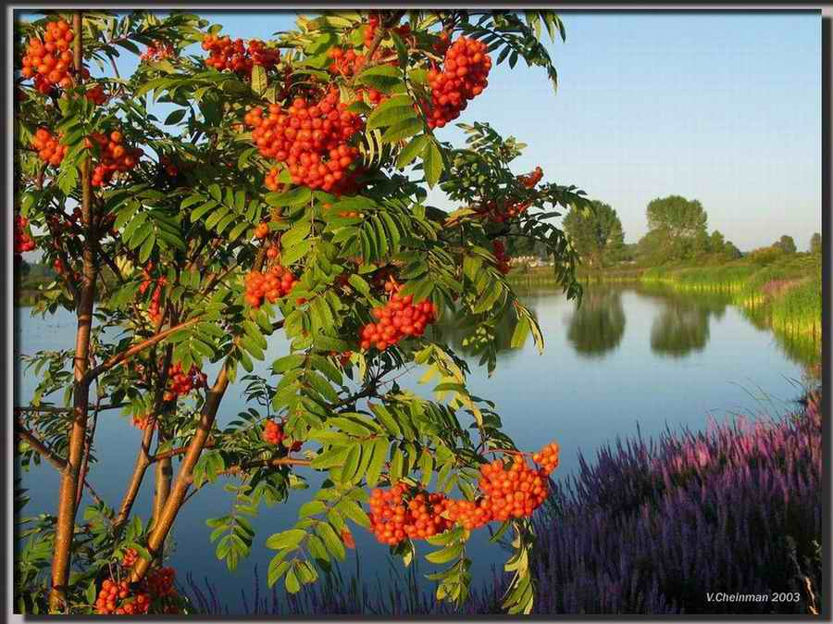
Стаіць ля хаты дрэўца,
Пад бурай лёгка гнецца.
А гронка ягадак гарыць,
І птушка да гронкі ляціць…
Хто з вас здагадаецца,
Як тое дрэва называецца.

3.
Красуня чырвоная
Села ў травіцы.
І дзяўчынцы хочацца
Ягадцы пакланіцца.

4.
Лупавокая Матруна –
Вечна мокрая макруня,
Ды пакуль не стане пець,
Яшчэ можна і цярпець,
А як песню завядзе –
Няма радачкі нідзе:
Хоць ты вушы затыкай
Ды за вярсту хутчэй уцякай.

Хапаткія ў мяне крылы,
Хвосцік востры, нібы вілы.
З гліны хатку я ляплю,
Мошку на ляту злаўлю.

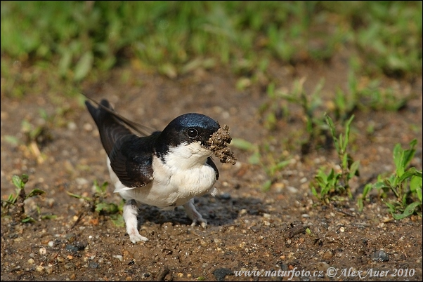

Шмат было ў мяне работы,
Я насіла мёд у соты.
Пасяджу на кветцы трошкі,
Забалелі крыльцы, ножкі.
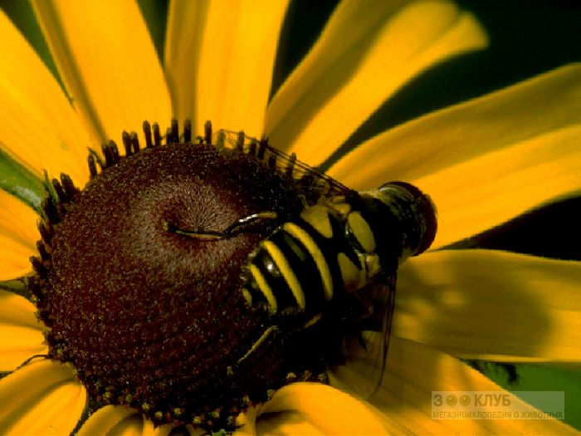

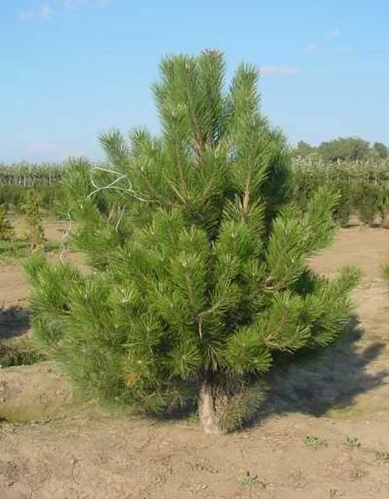
Я засяваю палянку ігліцай,
Спрадвеку слаўлюся жывіцай.

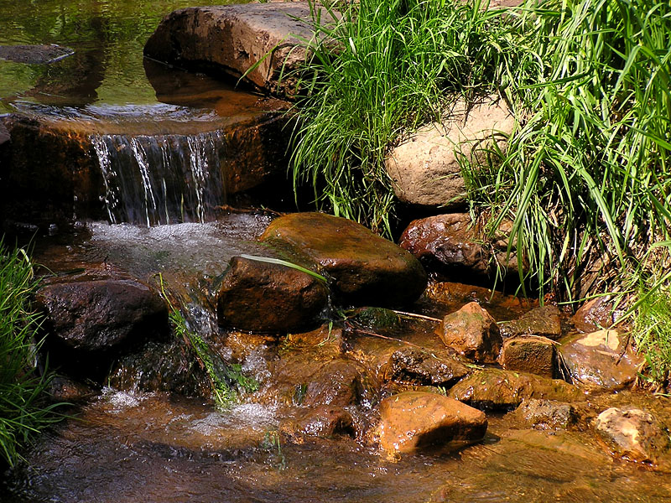
Кветку, дрэва і лісіцу
Поіць свежаю вадзіцай
Срэбразвоная…

Фізкультхвілінка для вачэй (трэнажор)
в) “Паляванне на арфаграмы.”
Верш В.Жуковіча “Слухай родную прыроду” (верш запісаны на дошцы)
(У час чытання верша гучыць аудыязапіс “Вясенняя музыка”)
У любую пару года,
У пагоду, непагоду,
Слухай родную прыроду-
Ты пачуеш галасы
Таямнічае красы.
З лесам, з нівай залатою
Размаўляе ветравей,
Сонца – сонейка з зямлёю,
З цішынёю – салавей,
З небам – рэкі і азёры,
Хваля з ніцаю вярбой…
Як і што яны гавораць,
Слухай, сябра, любы мой!
- Як вы разумееце выраз “слухай родную прыроду”?
- Якімі галасамі размаўляе прырода?
- Аб чым размаўляе прырода?
- А зараз адпраўляемся на “паляванне на арфаграмы” . Знайсці арфаграмы ў вершы і растлумачыць іх.
- Назваць назоўнікі першага скланення, выдзеліць канчаткі і вызначыць іх склон.

г) Работа ў парах.
(Вучням прапаноўваюцца карткі, на якіх запісана 10 сказаў. Выпісаць толькі тыя сказы, якія сведчаць аб добрых адносінах да прыроды, аб правільных паводзінах у прыродзе. Растлумачыць свой выбар. Знайсці ў сказах назоўнікі першага скланення, абазначыць у іх канчаткі, вызначыць склон).
- Дзяўчынка сарвала сон-траву і падарыла маме.
- Маша вылечыла параненую птушку.
- Міша сабраў на беразе ракі смецце і выкінуў яго ў ваду.
- Надзя паліла кветку.
- Косця зрабіў шпакоўню і павесіў яе на бярозу.
- Сярожа прыбіў шпакоўню да дрэва.
- Дзеці любаваліся страказой.
- Жэня пасадзіла маладую яблыньку і паліла яе вадой.
- Пчала села на кветку, а Каця злавіла яе і пасадзіла ў слоік.
- Пад елкай дзяўчынка ўбачыла пралеску, нахілілася і панюхала кветку.
Фізкультхвілінка “Экалагічны светлафор”

д) Работа ў цэнтрах
Тэарэтычны цэнтр.
Заданне: Скласці паведамленне па тэме”Назоўнік. Першае скланенне назоўнікаў. Канчаткі назоўнікаў першага скланення.Прывесці прыклады. Праскланяць адзін назоўнік).

Аналітычны цэнтр.
Заданне: Прачытаць верш Н.Батурынай у перакладзе М.Станкевіча “Расказ бярозкі”. Прааналізаваць дзеянні хлопчыка, скаргу бярозкі. Скласці невялікае паведамленне “Якую карысць прыносяць нам дрэвы?”. Знайсці ў вершы назоўнікі першага скланення , назваць канчаткі, вызначыць склон.

Цэнтр развіцця мовы.
Заданне: Прачытаць верш В.Жуковіча “Добрыя дзеці”. Ацаніць учынкі дзяцей і маці. Напісаць пісьмо вучням ад імя птушак з просьбамі і пажаданнямі. У вершы знайсці назоўнікі першага скланення, абазначыць канчаткі , вызначыць склон.
(Пакуль вучні выконваюць заданні, гучыць аудыазапіс “Гукі Прыроды для дзяцей” youtube.com15 мая 2016)
-Справаздача аб рабоце цэнтраў.

д) Пісьмо па памяці (калі застанецца час)
Трава і кветка, бор густы
З табою, як сябры, на “ты”.
Але і з кусцікам травы
Ты, калі ласка, будзь на “вы”.
Заданне: вывучыць верш на памяць, запісаць яго ў сшыткі. Знайсці назоўнікі першага скланення, выдзеліць канчаткі, вызначыць склон. Растлумачыць сэнс верша.

6. Дамашняе заданне
Напісаць невялікае сачыненне на тэму “Любімы гаспадар” або “Любімая гаспадыня”. (Раздаць вучням карткі з малюнкамі аб’ектаў прыроды. Кожнаму – асобны малюнак. Расказаць ад імя аб’екта , што падабаецца і што не падабаецца яму ў гэтым жыцці, апісаць гаспадара, аб якім яны мараць.)

7. Вынік урока
а)Запоўніць табліцу (кожны вучань атрымлівае табліцу і запаўняе яе самастойна)
Склоны | Пытанні | Склонавыя канчаткі | Прыназоўнікі | Роля ў сказе

б)- Ці дасягнулі мы мэт, пастаўленых у пачатку ўрока?
- Што вам спадабалася на ўроку?
- Якія заданні былі цяжкімі для вас?
- У мяне ў руках кветка. Перадаючы яе адзін аднаму, назавіце правілы паводзін у прыродзе, правілы адносін да аб’ектаў прыроды.
- Прырода – наш сябар. Любіць прыроду – любіць Радзіму. Мы з вамі павінны стаць сябрамі прыроды, яе абаронцамі. Яна спадзяецца на нас, верыць нам. “Мы навучыліся плаваць у вадзе, як рыбы, лётаць у небе, як птушкі, засталося толькі навучыцца жыць на Зямлі, як людзі”, - пісаў Бярнард Шоу.

